Сценарий осеннего праздника по мотивам сказки «Мешок яблок»
Ведущая.
Здравствуйте, гости дорогие
Веселья вам и радости!
Давно мы вас ждём, поджидаем.
И вот праздник свой осенний начинаем.
Позабудьте про заботы, отдохните от работы.
Веселитесь, не стесняйтесь
Вместе с нами улыбайтесь!
Дети заходят под музыку делают танцевальное перестроение и встают на свои места.
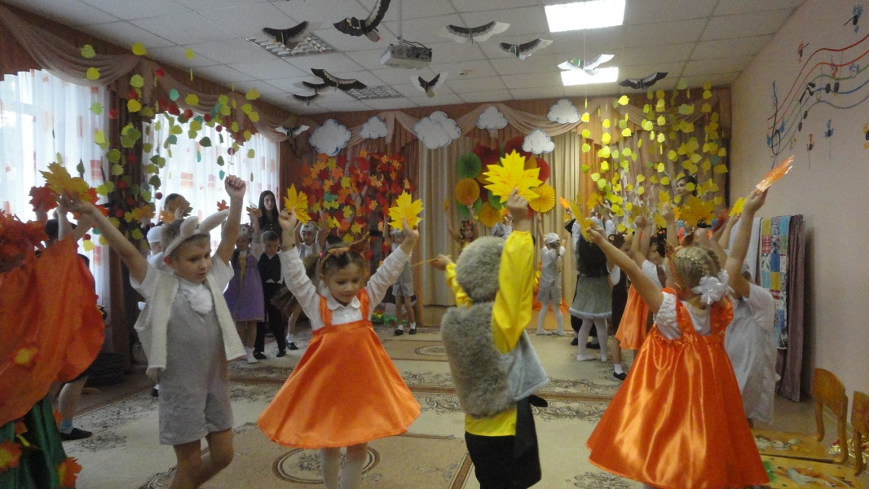
Реб: Вот опять уже желтеют листья, мелкий дождик моросит с утра
Лето пролетело очень быстро, наступила осени пора.
Реб: Ветерком прохладным потянуло, и быстрее вечер настаёт
Пусть порой бывает небо хмурым, осень тоже радость нам несёт.
Реб: Яблок спелых полные корзинки нам она приносит каждый год,
Выстилает мягкие тропинки, в лес грибной и сказочный зовёт.
Реб: Разукрасит листья, а рябинки огоньками вспыхнут тут и там.
И скользя по тонкой паутинке, лучик солнца улыбнётся нам.
Реб: Волшебница Осень к нам приходит, и радует своею красотой,
И, словно фея добрая, природе дарит наряд яркий – золотой.
Реб: Так давайте славить осень песней, пляской и игрой.
Будут радостными встречи, Осень, это праздник твой!
Общая песня "Осень наступила"
Ведущ.
Осень трогает листочки,сыплет желуди горстями.
Нить прядет из серой тучки,поливая все дождями.
Лето было и прошло,время осени пришло.
Кто бы осени сказал:«Приходи к нам в светлый зал?»
Все дети:
Приходи к нам в гости, осень!
Очень все тебя мы просим.
(Заходит Осень под музыку и поет песню-перекличку с детьми и родителями)
Осень: Я Осень золотистая, на праздник к вам пришла,
Осенние сюрпризы для вас я принесла!
У меня в руках корзинка, в ней осенние дары,
Все, чем только я богата, принесла для детворы.
Ведущий: Давайте поиграем, и что в корзиночке узнаем
Игра "Что в мешке"
Надо определить на ощупь овощ или фрукт, не вынимая его из мешочка.
Осень: Что такое? Кто-то плачет.
Ой, да это серый Зайчик.
Что с тобою, Зайчик мой,
Поделись своей бедой.
Заяц: Aх! Несчастный Заяц я.
Нынче горе у меня
По лесу весь день хожу,
Еду зайчикам ищу.
Нет морковки, нет капусты,
В закромах все стало пусто,
Что же делать, как мне быть?
Где еды мне раздобыть?
Осень: Ты, зайчишка,не грусти,
А вокруг ты посмотри-
Видишь- яблонька стоит
И листочками шумит.
На ней яблочки, как мед,
Так и просятся к нам в рот.
Ты мешок свой доставай,
Быстро яблок набирай!
Хватит там на всех зайчишек-
И девчонок и мальчишек.
Заяц: Вот спасибо, побегу,
Сладких яблок наберу.
(Собирает яблоки и поет)
Ах, гостинцы хороши!
Будут рады малыши.
Ушастик, Пушистик, Звонок, Прыгунок -
Все по лавкам скок-поскок.
Летит Ворона.
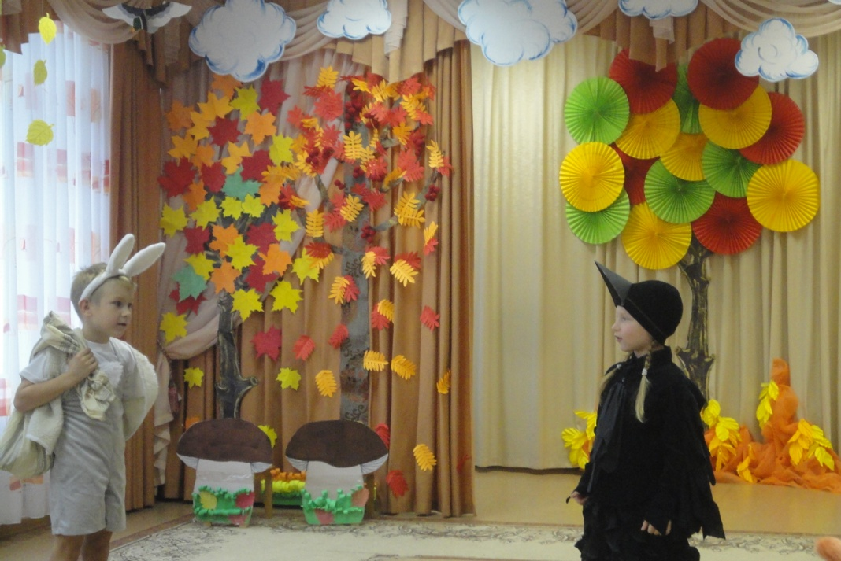
Ворона: Карр! Карр!
Да что же это делается!
Всякий сюда приходит!
Каждый себе набирает!
Ни стыда, ни совести не знает!
Заяц: Почему ты кричишь зря?
Здесь яблок на весь лес хватит.
А у меня зайчата дома голодные сидят,
Папу ждут…
Ворона: И чего ты носишься со своими зайчатами?
Зайчатки. Папу ждут.
Вот придет охотник: пиф-паф… И нет твоих зайчат!
Заяц: Не говори так, Ворона! Не говори!
Или волк – ам! И все!
Заяц: Кыш ворона, откуда прилетела!
(Заяц тащит по полу мешок, в то время по залу ходит еж)
Еж вздыхает.
Заяц: Эй, чего ты вздыхаешь, Колючая голова?
Еж: Да вот, хотел грибов насобирать, а они чего-то не попадаются.
Заяц: Плохо дело. О! Тогда возьми моих яблок. У меня их много.
(Кладет яблоки ежу в лукошко)
Еж: Спасибо, выручил ты меня, Косой.
Заяц: На здоровье, Колючая голова!
(Еж уходит, заяц садится на пенечек, выбегают белки на танец)
Танец Белочек (обработка р. н. м. Во поле береза стояла)
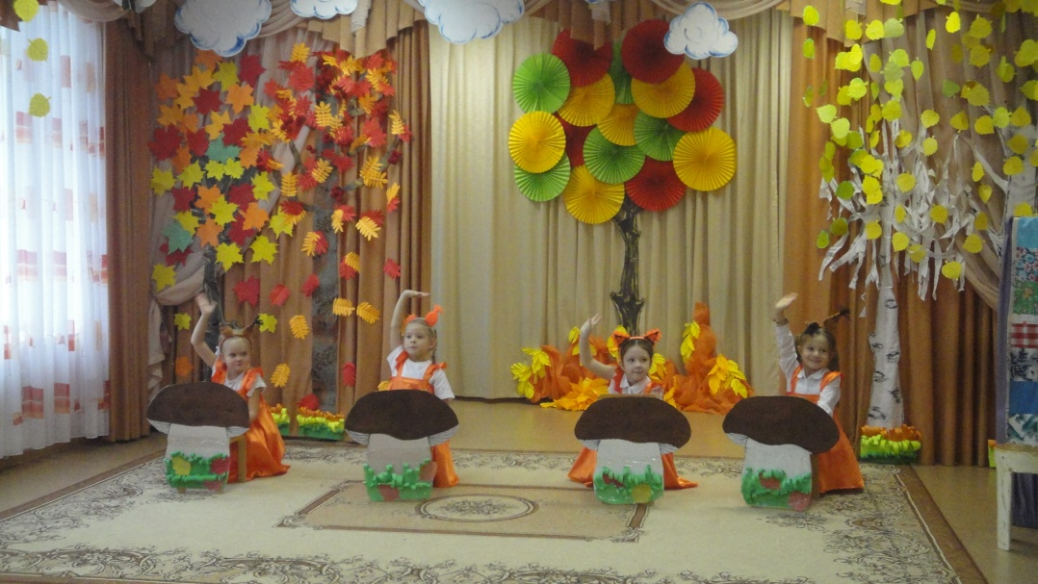
Белка: Идите сюда, идите сюда (шепотом)
Белки вместе: А давате у дяде Зайца яблочек попросим (потирают руки)
Белка: Здравствуй дядя Заяц, угости нас пожалуйста яблочками.
Заяц: Угощайтесь бельчатки- ребятки, у меня яблочек много!
(Белки выстраиваются в полукруг и говорят)
Какие они большие! Какие они ароматные!
Белка: Ой а мы же дяде Зайцу спасибо забыли сказать!
Белки: Точно!
(Пробегают мимо зайца и говорят спасибо дядя заяц по очереди)
Заяц: Кушайте, на здоровье!
(Тащит яблоки спиной вперед, врезается в медведя)
Заяц: Ой, что это мне мешает! (оглядывается, и падает со страху)

Медведь: Охо-хо-хо! Чего испугался косой, ты меня не бойся, я медведь добрый, давай помогу! (протягивает лапу зайцу)
Ну, рассказывай, чего несешь? Куда путь держишь?
Заяц: Домой иду, яблочки несу. (угощает медведя)
Медведь пробует: Они у тебя какие то мелкие косой (пробует) да еще и кислые. Ну ничего, освежают, дай-ка еще!
Заяц: Берите, сколько хотите, дядя Миша, у меня их много!
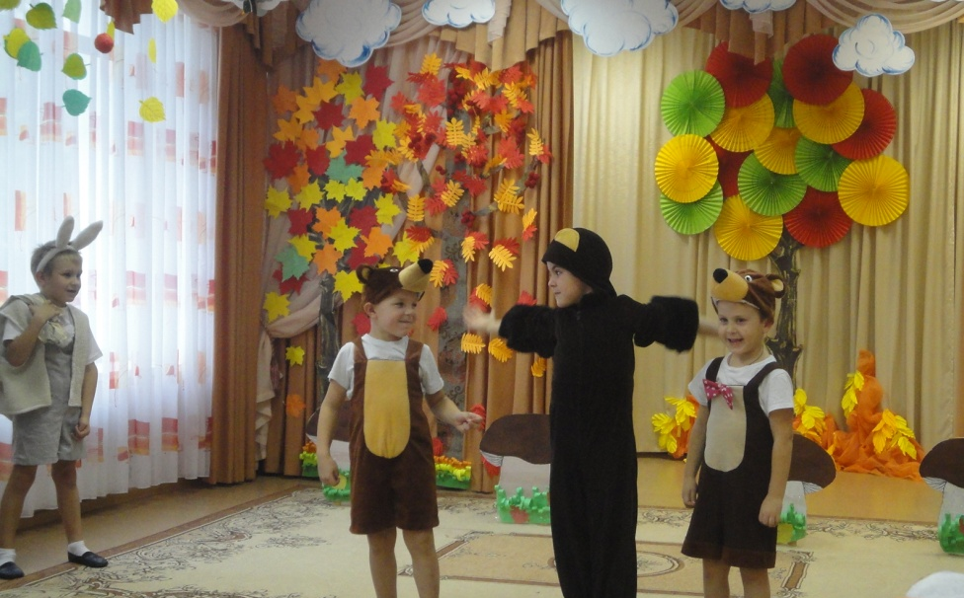
Медведь: Ну, спасибо тебе косой!
(Медведь уходит, ест яблоки, заяц садится на пенек, идет крот в очках, утыкается палочкой в пенек)
Заяц испуганно отскакивает.
Крот: Ой, кто здесь!
Заяц: Это я, Заяц!
Крот: А! Здорово, Косой! Давненько мы с тобой не виделись!
А чем это так пахнет?. (Нюхает) Яблочками?
Заяц: Угадал, приятель. На вот, попробуй! (угощает).
Крот: Спасибо, косой. (Заяц убегает)
Ворона: Кар-кар! Слушай крот, ты сейчас обхохочешься! Заяц яблочки раздает, раздает, а дома у него зайчата голодные сидят, кушать им нечего. (Ворона улетает и крот уходит)
(Выбегают козлята, веселяться, бегают, садятся на пол, на свои места)
Заяц: Здравствуйте, козлятки-ребятки!
Козлята: Здравствуйте дядя заяц! Угостите нас пожалуйста яблочками!
Заяц: Угощайтесь козлятки-ребятки, у меня много яблок.
Козлятки благодярят и убегают.
Заяц: Кушайте наздоровье!
(дает яблоко Козе) Угощайтесь! (убегает)
Коза: Спасибо большое.
(Ворона прилетает)
Ворона: Слушай, ты соседка! Заяц яблоки всем раздает,раздает, а дома у него зайчата голодные, кушать им нечего.
(коза уходит) (Приходит заяц)
Ворона (зайцу): Всем яблочки раздает, раздает, меня бы хоть бы одним угостил.
(Заяц вытряхивает с мешка последнее яблоко и протягивает Вороне)
Заяц: Возьми Ворона, клюй на здоровье.
Ворона: Да не люблю я твои яблочки! Родным, голодным пустой мешок несет!
Заяц: Ничего, в лес пойду еще яблочек наберу! И тебе Ворона достанется (Убегает)
Ворона: Куда побежал? Вон туча, скоро дождь пойдет.
(Выходит Волк)
Волк: Как же это получается,
Что все вокруг меня пугаются
В родном лесу, где же зайцы,
Почему они мне не попадаются.
О! Яблонька, ну-ка сейчас попробую!
Фу, какие они кислые! Придется лечь голодным.
(Ложится под яблоней, бежит заяц, увидав Волка прячется за пенек)
Волк: Кто же мне спать мешает! Ты кто?
Заяц: Заяц.
Волк:Тебе что здесь нужно?
Заяц: Я… яблочки хотел собрать…
Волк: Интересно. Вы, зайцы, значит, яблочки любите?
Заяц: Любим…
Волк: А я зайчатину люблю и тебя сейчас сьем. (Догоняет зайца)
Волк: Ага, попался!
Заяц: Нет, это ты попался (одевает на маску Волка мешок и убегает)
Дом Зайца. Зайчиха и зайчата сидят за столом,зайчиха рассказывает сказку.
Зайчиха: Посадил дед репку, выросла репка большая прибольшая, тянет репку да вытянуть не может.
Зайчонок: Скоро папа придет? Я есть хочу.
Зайчиха: Сидите смирно зайчата, вот придет папа-заяц и будем обедать.
(Прибегают Белочки, поют песню)
Песня Рыжехвостой
Каждый день без всякой спешки
Я в дупле грызу орешки,
Щелк, щелк, щелк, щелк, щелк, щелк,
Щелк, щелк, щелк, щелк, щелк, щелк.
Я печальной не бываю, веселюсь и напеваю
Ла-ла-ла, ла-ла-ла.
Я печальной не бываю, веселюсь и напеваю
Ла-ла-ла ла-ла-ла.
(Подбегают к двери, стучатся ножками,зайчата прыгают,кричат Ура! Папа пришел)
Зайчиха: Кто там?
Белочки: Это мы Белочки, принесли гостинцы, лесные орехи!
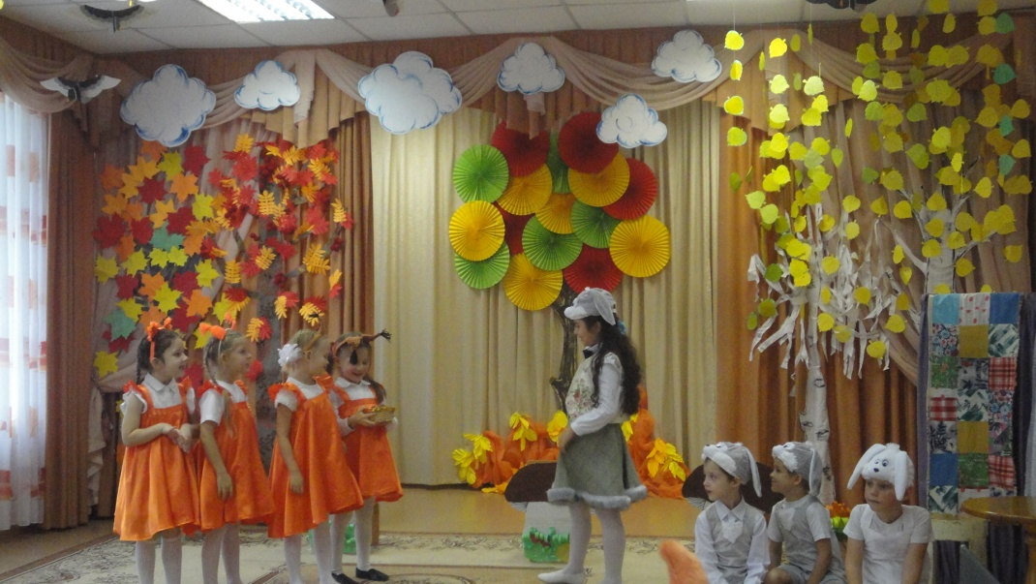
Зайчиха: Какие еще гостинцы?
Белочки: Не знаем, мама велела передать!
(Убегают, выходит еж)
(Еж стучится, Зайчата кричат Ура! Папа пришел)
Зайчиха: Кто там?
Еж: Это я, ежик. Заяц меня выручил, а долг платежом красен, вот держи грибочки белые, свежие.
Зайчат: Спасибо дядя Ежик!
Зайчиха: Проходи в гости, будем вместе Зайца ждать!
Еж: Нет, нет меня ежиха тоже дома ждет.
(Выходит Крот)
Крот: Скажите, это к зайцу я попал?
Заяц: Да к зайцу.
Крот: Значит верно я копал
Я вам принёс корней и овощей
Наваришь зайчиха вкусных щей.
Зайчата: Спасибо дядя Крот.
Крот: Кушайте на здоровье.
(Выходит Коза, стучится, зайчата Ура! Папа пришел)
Зайчиха: Кто там?
Коза: Шла мимо, думаю,Не занята пока
Вам занесу капустуДа крынку молока.
Зайцы: Спасибо тетушка Коза.
Козлята: Кушайте на здоровье.
В дом вбегает Заяц, кричит
Заяц: Скорее запри дверь!
Зайчата: Папа! Папа пришел!
Заяц: Я… Я ничего… совсем ничего вам не принес…
Зайчиха: Да у нас всего много!
Раздается стук в дверь, там – Медведь с бочонком меда.
Заяц: Это он! Волк! Прячьтесь все!
Медведь: Не бойтесь. Это дядя Миша,
Принес вам меду для зайчишек.
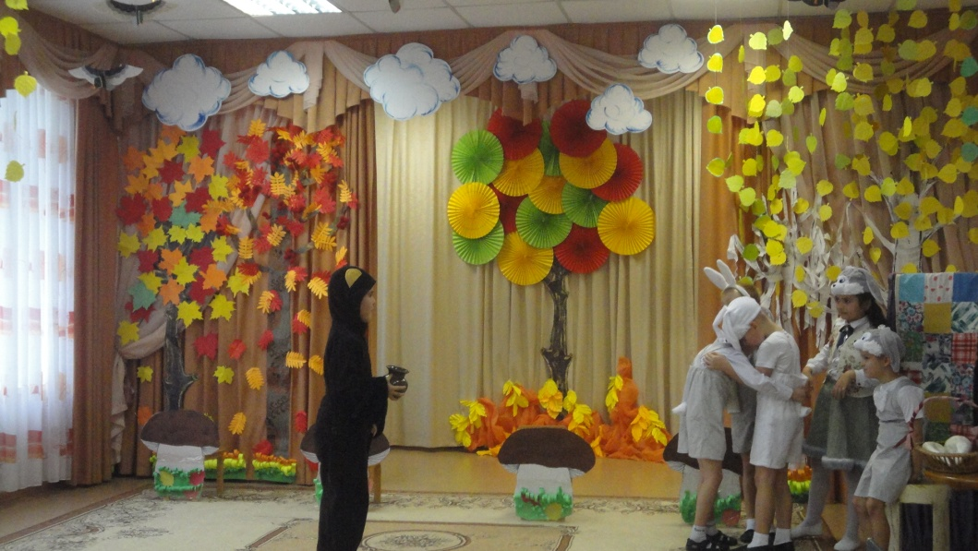
Заяц и Зайчиха: Спасибо тебе, Михайл Потапыч!
Медведь: Кушайте, наздоровье!
(Прилетела ворона)
Ворона: Как такое могло случиться
Из пустого мешка
Столько добра появиться?

Зайчиха: Что здесь не понятного Ворона,
Если сделать раз добро - второе в дом войдет оно.
С мест встают все дети на песню.
Ах, гостинцы хороши!
Ешьте, ешьте, малыши:
Ушастик, Пушистик, Звонок, Прыгунок –
Все по лавкам скок-поскок!
Ведущий: Ну, Зайчик, полны закрома,
Теперь вам не страшна зима.
И вы на будущее знайте-
С друзьями связи не теряйте.
Они всегда придут в беде,
Помогут и тебе и мне!
Осень: (держит в руках корзинку с фруктами)
Очень весело мне было, всех ребят я полюбила.
Но прощаться нам пора, что поделать – ждут дела.
Но я на праздник без подарков никогда не прихожу.
За осеннюю сказку и веселье всех вас щедро награжу.
Ведущий: Спасибо Осень!
Осень: Я в гости к вам еще приду, только в следущем году!
(Дети прощаются с Осенью)
Ведущий: Заглянул осенний праздник в каждый дом,
Потому что ходит осень за окном,
Заглянул осенний праздник в детский сад,
Чтоб порадовать и взрослых и ребят!
Закончен праздник и пришла пора прощаться,
Но не на долго нам приходится расстаться,
Мы будем рады видеть вас и снова встретимся на празднике у нас!
(Дети уходят в группу)

